
CURSO PREPARATORIO PARA A SUPERACIÓN DA
E.S.O(SECUNDARIA)

E

BACHARELATO

INFORMACIÓN:
Xoves 20 de setembro na Biblioteca de Covelo
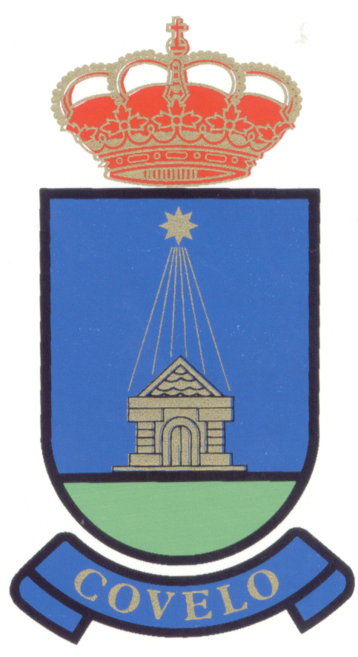


Ás 12 da mañán

Concello de
Covelo
REL MU 2000/142

Casa do Concello
Praza do Mestre Cerviño, 2. COVELO 36872 (Pontevedra)
Teléfonos: +34 986650027/47 – Fax. +34 986650131
CIF. P3601300A
www.concellodecovelo.es

